**BAB IX**

**SKP DENGAN SIMPLE ADDITIVE WEIGHTING**

1. **TUJUAN**

* Memahami Metode *Simple Additive Weighting* (SAW) dalam menentukan Keputusan
* Mampu mengimplementasikan metode SAW dalam Sistem Pendukung Keputusan menggunakan MATLAB

# PENDAHULUAN

## Metode Simple Additive Weighting (SAW)

Metode *Simple Additive Weighting* (SAW) sering dikenal sebagai metode penjumlahan terbobot. Konsep dasar metode SAW yaitu mencari penjumlahan terbobot dari *rating* kinerja pada setiap alternatif pada semua atribut (Fishburn, 1967) (MacCrimmon, 1968).

Metode SAW membutuhkan proses normalisasi matriks keputusan (*X*) ke suatu skala yang dapat diperbandingkan dengan semua *rating* alternatif yang ada. Metode ini merupakan metode yang paling terkenal dan paling banyak digunakan dalam menghadapi situasi *Multiple Attribute Decision Making* (MADM). MADM itu sendiri merupakan suatu metode yang digunakan untuk mencari alternatif optimal dari sejumlah alternatif dengan kriteria tertentu.

Metode SAW ini mengharuskan pembuat keputusan menentukan bobot bagi setiap atribut. Skor total untuk alternatif diperoleh dengan menjumlahkan seluruh hasil perkalian antara *rating* (yang dapat dibandingkan lintas atribut) dan bobot tiap atribut. *Rating* tiap atribut haruslah bebas dimensi dalam arti telah melewati proses normalisasi matriks sebelumnya.

## Langkah-langkah Penyelesaian Metode *Simple Additive Weighting* (SAW)

Langkah-langkah yang digunakan dalam penentuan keputusan dengan metode *simple additive weighting* dapat dilakukan dengan cara berikut :

1. Menentukan kriteria-kriteria yang akan dijadikan acuan dalam pengambilan keputusan, yaitu *Ci*.
2. Menentukan *rating* kecocokan setiap alternatif pada setiap kriteria.
3. Membuat matriks keputusan berdasarkan kriteria (*Ci*), kemudian melakukan normalisasi matriks berdasarkan persamaan yang disesuaikan dengan jenis atribut (atribut keuntungan ataupun atribut biaya) sehingga diperoleh matriks ternormalisasi R.
4. Hasil akhir diperoleh dari proses pe*ranking*an yaitu penjumlahan dari perkalian matriks ternormalisasi R dengan vektor bobot sehingga diperoleh nilai terbesar yang dipilih sebagai alternatif terbaik (Ai) sebagai solusi.

Formula untuk melakukan normalisasi tersebut adalah :

$$r_{ij}=\left\{\begin{aligned}\frac{x_{ij}}{\operatorname{Max}{x_{ij}}}, jika j adalah atribut keuntungan (benefit) \\ \frac{Min x_{ij}}{x_{ij}}, jika j adalah atribut biaya \left(cost\right) \end{aligned}\right.$$

Dimana :

*rij* = *rating* kinerja ternormalisasi

*Max xij* = nilai maksimum dari setiap baris dan kolom

*Min xij* = nilai minimum dari setiap baris dan kolom

*Xij* = baris dan kolom dari matriks

Dengan *rij* adalah *rating* kinerja ternormalisasi dari alternatif *Ai* pada atribut Cj; i =1,2,…m dan j = 1,2,…,n.

Nilai preferensi untuk setiap alternatif (Vi) diberikan sebagai:

$$V_{i}=\sum_{j=1}^{n}{w_{j}r_{ij}}$$

Dimana :

*Vi* = Nilai akhir dari alternatif

*wj* = Bobot yang telah ditentukan

*rij* = Normalisasi matriks

Nilai *Vi* yang lebih besar mengindikasikan bahwa alternatif *Ai* lebih terpilih

# LANGKAH PRAKTIKUM

Contoh Studi Kasus pada sebuah perusahan yang bergerak dalam bidang kuliner yang berencana akan melakukan investasi sisa usahanya dalam kurun waktu satu tahun dengan beberapa alternatif. Pemilihan alternatif terbaik digunakan untuk keperluan investasi, dan juga meningkatkan kinerja perusahaan ke depan.

Kriteria-kriteria yang digunakan sebagai bahan pertimbangan dalam pengambilan keputusan,yaitu:

1. C1 = Harga, yaitu seberapa besar harga barang tersebut.
2. C2 = Nilai investasi 10 tahun ke depan, yaitu seberapa besar nilai investasi barang dalam jangka waktu 10 tahun ke depan.
3. C3 = Dayadukung terhadap produktivitas perusahaan, yaitu seberapa besar peranan barang dalam mendukung naiknya tingkat produktivitas perusahaan. (Daya dukung diberi nilai: 1 = kurang mendukung, 2 = cukup mendukung, dan 3 = sangat mendukung)
4. C4 = Prioritas kebutuhan, merupakan tingkat kepentingan barang untuk dimiliki perusahaan (mendesak/tidak). (Prioritas diberi nilai: 1 = sangat prioritas, 2 = prioritas, dan 3 = cukup prioritas)
5. C5 = Ketersediaan atau kemudahan, merupakan ketersediaan barang di pasaran. (Ketersediaan diberi nilai: 1 = sulit diperoleh, 2 = cukup mudahdiperoleh, dan 3 = sangat mudah diperoleh)

Berdasarkan pada kriteria-kriteria tersebut, kriteria pertama dan keempat dikategorikan sebagai kriteria biaya, sedangkan kriteria kedua, ketiga, dan kelima dikategorikan sebagai kriteria keuntungan.

Proses pengambil keputusan dilakukan dengan memberikan bobot untuk setiap kriteria dengan nilai sebagai berikut: C1 = 25%; C2 =15%; C3 = 30%; C4 = 25; dan C5 = 5%. Selain itu, terdapat empat alternatif yang diberikan untuk mengambil keputusan yaitu:

A1 = Membeli mobil box untuk distribusi barang ke gudang;

A2 = Membeli tanah untuk membangun gudang baru;

A3 = Maintenance sarana teknologi informasi;

A4 = Pengembangan produk baru.

Nilai setiap alternatif pada setiap kriteria adalah:

|  |  |  |  |  |  |
| --- | --- | --- | --- | --- | --- |
| Alternatif | Kriteria | | | | |
| C1 | C2 | C3 | C4 | C5 |
| A1 | 150 | 15 | 2 | 2 | 3 |
| A2 | 500 | 200 | 2 | 3 | 2 |
| A3 | 250 | 10 | 3 | 1 | 3 |
| A4 | 350 | 100 | 3 | 1 | 2 |

Berdasarkan pada uraian di atas, maka dapat dilakukan penyelesaian dengan menggunakan MATLAB dengan syntax sebagai berikut:

1. Langkah awal dengan memasukan (input) data berdasarkan kriteria, kategori kriteria, dan pembobotannya, dalam Matlab dapat dilakukan dengan perintah

x=[150,15,2,2,3;500,200,2,3,2;200,10,3,1,3;350,100,3,1,2];%input data berdasarkan kriteria

k=[0,1,1,0,1];%nilai atribut, dimana 0= atribut biaya &1= atribut keuntungan

w=[0.25,0.15,0.30,0.25,0.05];% bobot untuk masing-masing kriteria

disp ('nilai input x=')

disp (x)

disp ('bobot yang diberikan w=')

disp (w)

disp ('atribut tiap kriteria k=')

disp (k)

1. Menentukan *rating* kecocokan setiap alternatif pada setiap kriteria dan membuat matriks keputusan berdasarkan kriteria (*Ci*), kemudian melakukan normalisasi matriks berdasarkan persamaan yang disesuaikan dengan jenis atribut (atribut keuntungan ataupun atribut biaya) sehingga diperoleh matriks ternormalisasi R.

%tahapan 1. normalisasi matriks

[m n]=size (x); %matriks m x n dengan ukuran sebanyak variabel x (input)

R=zeros (m,n); %membuat matriks R, yang merupakan matriks kosong

Y=zeros (m,n); %membuat matriks Y, yang merupakan titik kosong

for j=1:n,

if k(j)==1, %statement untuk kriteria dengan atribut keuntungan

R(:,j)=x(:,j)./max(x(:,j));

else

R(:,j)=min(x(:,j))./x(:,j);

end;

end;

1. Hasil akhir diperoleh dari proses pe*ranking*an yaitu penjumlahan dari perkalian matriks ternormalisasi R dengan vektor bobot sehingga diperoleh nilai terbesar yang dipilih sebagai alternatif terbaik (Ai) sebagai solusi.

disp ('matriks yang sudah ternomalisasi R=')

disp (R)

%tahapan kedua, proses perangkingan

for i=1:m,

V(i)= sum(w.*R(i,:))

end;

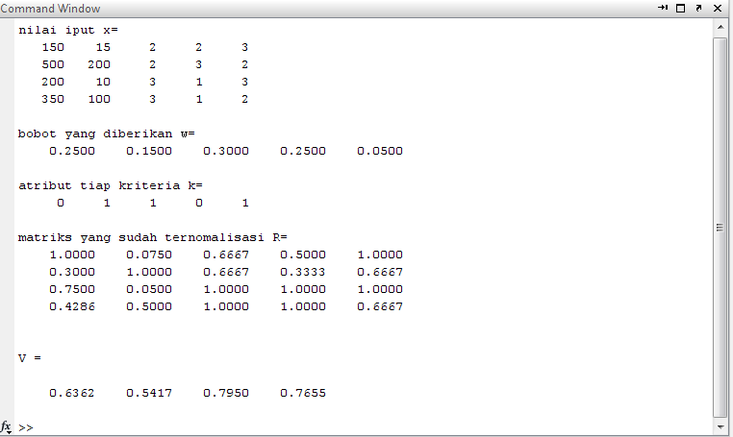

Nilai terbesar ada pada *V3* = 0.7950, sehingga alternatif *A3* adalah alternatif yang terpilih sebagai alternatif terbaik. Jadi solusi yang dihasilkan untuk investasi sisa usaha adalah dengan melakukan *maintenance* sarana teknologi informasi.

**IV. TUGAS PRAKTIKUM**

1. Carilah studi kasus nyata tentang Sistem Pendukung Keputusan yang dapat diselesaikan dengan metode SAW, buat analisis perhitungan dan programkan ke dalam MATLAB dengan GUI.
2. Lakukan penyelesaian soal no.1 dengan menggunakan metode WP, bandingkan dan jelaskan perbedaanya.